考点12 溶液
1．（2021·湖南邵阳）下列有关溶液的说法错误的是
A．溶液是均一、稳定的混合物
B．溶液中的溶质可以是固体、液体或气体
C．饱和溶液一定是浓溶液，不饱和溶液一定是稀溶液
D．洗涤剂能洗去衣服上的油污，原因是洗涤剂具有乳化作用
2．（2021·湖南邵阳）在2021年邵阳市化学实验操作考查中，小阳同学抽到的考题是“配制50g质量分数为6%的氯化钠溶液”，小阳的实验操作与目的分析均正确的一组是
选项 | 实验操作 | 目的分析
A | 称取氯化钠时，在两边托盘上各放一张相同的纸张 | 整洁美观
B | 称取氯化钠时，将剩余的氯化钠放回原瓶 | 节约药品
C | 量取水时，视线与量筒内凹液面的最低处保持水平 | 准确读数
D | 溶解氯化钠时，用玻璃棒搅拌 | 增大氯化钠的溶解度
3．（2021·云南昆明）把少量下列物质分别放入水中，充分搅拌，可得到溶液的是
A．牛奶 B．面粉 C．花生油 D．葡萄糖
4．（2021·江西）用氯化钠固体配制50g 质量分数为6%的溶液，不需要用到的仪器是
A．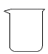 B．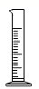 C． D．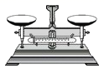
5．（2021·山东济宁）为探究硝酸钾的溶解性，进行了如图实验（见图Ⅰ），结合KNO₃溶解度曲线（见图Ⅱ）判断，下列说法错误的是
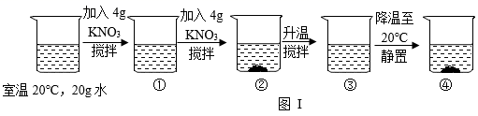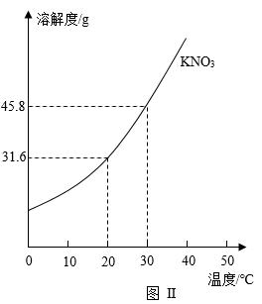
A．溶液②、溶液④一定是饱和溶液
B．溶液①、溶液③一定是不饱和溶液
C．溶液②、溶液③的质量：③>②
D．溶液②、溶液③溶液④的溶质质量分数：③>②=④
6．（2021·四川成都）60℃时，向100g水中加入一定量KNO₃形成溶液，再降温至20℃，析出固体质量的变化如图1，结合图2，下列说法正确的是
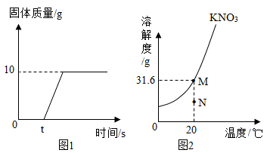
A．加入的KNO₃质量为41.6g
B．降温过程中KNO₃溶液始终为饱和溶液
C．蒸发溶剂可将M点的溶液转化到N点
D．20℃时，100g KNO₃饱和溶液中有KNO₃31. 6g
7．（2021·安徽）某同学配制100g质量分数为11%的葡萄糖溶液，下列操作会导致所配溶液浓度偏高的是
A．用托盘天平称葡萄糖时，砝码放在左盘 B．转移葡萄糖时，纸上有少量残留
C．用量筒量取水时，俯视液面 D．配好溶液装入试剂瓶时，有少量洒出
8．（2021·山东潍坊）如图是a、b、c三种固体物质的溶解度曲线，下列分析正确的是
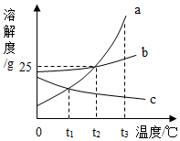
A．t₁℃时a、c两物质溶液中溶质的质量分数相等
B．t₂℃时，物质a的100g饱和溶液中含有25g物质a
C．t₂℃时，分别将a、b、c的饱和溶液降温至t₁℃，溶质质量分数关系是b>a=c
D．t₂℃时向50g水中加入15g物质b充分搅拌，所得溶液质量一定小于65g
9．（2021·四川成都）将10g质量分数为98%的浓硫酸配制成10%的稀硫酸。有关步骤的说法正确的是
A．计算需水98g B．量取水时，仰视读数
C．将水注入浓硫酸中，并不断搅拌 D．配制好后，装瓶贴标签
10．（2021·山东泰安）如图是a、b、c三种固体物质的溶解度曲线。下列说法正确的是
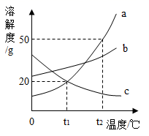
A．使a、c的饱和溶液析出晶体都可以采用降温结晶的方法
B．t₁℃时，a、c两种物质的溶液溶质质量分数一定相等
C．t₂℃时，a、b、c三种物质的饱和溶液溶质质量分数由大到小的关系是：a>b>c
D．在t₂℃时，将30ga物质加入50g水中充分溶解，所得溶液质量为80g
11．（2021·山东泰安）将20g溶质质量分数为98%的浓硫酸稀释为25%的稀硫酸。下列说法错误的是
A．实验步骤：计算、量取、稀释、装瓶存放
B．实验仪器：量筒、胶头滴管、烧杯、玻璃棒、细口瓶
C．溶液稀释：稀释浓硫酸时将水沿烧杯内壁慢慢注入浓硫酸中，并不断搅拌
D．事故处理：浓硫酸不慎沾到皮肤上，立即用大量水冲洗，再涂上3%~5%的碳酸氢钠溶液
12．（2021·山东泰安）下列洗涤方法主要利用了物质化学性质的是
A．无水酒精擦洗手机屏幕
B．食醋洗去水壶内的水垢
C．清水洗涤衣服上的泥土
D．汽油清洗工具上的油污
13．（2021·江苏连云港）向盛有等质量水的甲、乙、丙三个烧杯中分别加入15g、30g、30g蔗糖固体，充分搅拌后静置，现象如图所示。下列说法正确的是
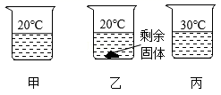
A．可采用升温的方法使乙烧杯中剩余的固体溶解
B．甲、丙烧杯中的溶液一定属于不饱和溶液
C．乙、丙烧杯中溶质的质量分数相等
D．蔗糖的溶解度随温度的升高而减小
14．（2021·四川遂宁）溶液对于自然界中的生命活动和人类生产活动具有重要意义，下图是甲、乙、丙三种固体物质的溶解度曲线(固体均不含结晶水)，下列说法不正确的是
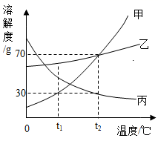
A．甲中混有少量乙，可采用降温结晶的方法提纯甲
B．t₁℃时，将20g甲加入50g水中充分溶解后可得到70g溶液
C．t₁℃时，等质量的甲和乙固体形成饱和溶液时所需水的质量关系：甲＞乙
D．将t₂℃时甲、乙、丙三种物质的饱和溶液降温至t₁℃，所得溶液的溶质质量分数关系：乙＞甲=丙
15．（2021·四川乐山）已知20℃时CuSO₄的溶解度为32g。20℃时，取一定质量某CuSO₄溶液于烧杯中，按下图进行实验(整个过程中忽略溶剂损失)，下列说法不正确的是
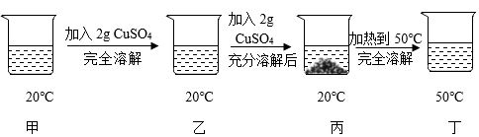
A．溶液中溶质质量分数的大小关系为丁>丙>甲
B．丙中溶液溶质与溶剂的质量比为8:25
C．丁溶液一定是饱和溶液
D．CuSO₄ 50℃时的溶解度比20℃时的大
16．（2021·四川德阳）早在二十世纪初，我国化学家侯德榜在氨碱法制纯碱的基础上，创立了更为先进的侯氏制碱法，生产出Na₂CO₃的同时得到副产品NH₄Cl，促进了世界制碱技术的发展。实验测得Na₂CO₃和NH₄Cl的溶解度曲线如图所示，下列有关说法错误的是
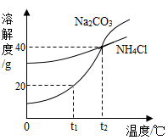
A．t₁℃时，100g的Na₂CO₃饱和溶液中含溶质20g
B．t₁℃时，NH₄Cl的溶解度大于Na₂CO₃的溶解度
C．t₂℃时，Na₂CO₃和NH₄Cl的饱和溶液中溶质质量分数相同
D．将t₂℃的NH₄Cl的饱和溶液降温至.t₁℃，有NH₄Cl晶体析出
17．（2021·重庆）将一定量的下列固体放入适量水中，能形成溶液且温度明显升高的是
A．CaCO₃ B．NaOH C．NaCl D．NH₄NO₃
18．（2021·甘肃定西）如图是甲、乙、丙三种固体物质（均不含结晶水）的溶解度曲线。下列说法正确的是
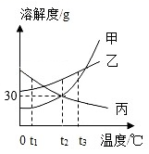
A．三种物质的溶解度大小关系为甲>乙>丙
B．t₂℃时，将20g甲加入50g水中，得到70g溶液
C．t₃℃时，用等质量的甲、乙、丙固体配成饱和溶液，需要水的质量大小关系是乙>甲>丙
D．将t₂℃的三种物质的饱和溶液分别降温到t₁℃，所得溶液的溶质质量分数大小关系为乙>丙>甲
19．（2021·江苏扬州）Na₂SO₄与NaCl的溶解度曲线如图所示。下列说法正确的是
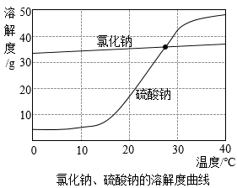
A．加水能使NaCl溶液从不饱和变为饱和
B．20℃时，NaCl的溶解度比Na₂SO₄大
C．P点时，NaC1与Na₂SO₄的饱和溶液质量分数相等
D．将Na₂SO₄饱和溶液从30℃冷却至10℃，有晶体析出，溶液变为不饱和
20．（2021·山东东营）研究物质的溶解对于生产、生活有着重要意义。
下表是碳酸钠的部分溶解度数据
温度/℃ | 20 | 30 | 40 | 50 | 60 | 80 | 100
溶解度/g | 21.8 | 39.7 | 48.8 | 47.3 | 46.4 | 45.1 | 44.7
（1）由表中数据可知，碳酸钠属于______物质（填“易溶”“可溶”“微溶”或“难溶”）。
（2）由表中数据可知，碳酸钠的溶解度随温度升高______。
（3）小东同学进行了如下图所示的实验，若使烧杯③中的溶液达到饱和，至少需再加入______g碳酸钠；升温至60℃时，烧杯④中会出现的现象是______。
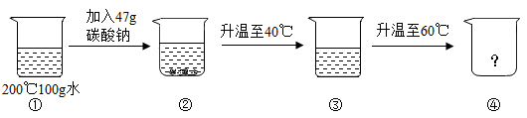
（4）20℃时，将装有饱和碳酸钠溶液（底部有碳酸钠粉末）的小试管放入盛水的烧杯中。向烧杯中加入某物质后，试管底部的粉末减少，则加入的物质可能是______（填字母序号），该物质形成的溶液中存在的微粒有______。
A．氢氧化钠 B．碳酸钙 C．硝酸铵 D．氯化钠
21．（2021·湖南邵阳）崇尚真理、证据推理、模型认知都是化学学科核心素养的重要方面。
（1）有人说，他能利用自己的超能力将熟鸡蛋变成生鸡蛋，该生鸡蛋还能孵化成小鸡据此，下列说法正确的是___________（多选，填字母序号，下同）；
a．这是伪科学
b．鸡蛋壳的主要成分是碳酸钙
c．鸡蛋清是纯净物
d．生鸡蛋变成熟鸡蛋的过程中发生了化学变化
（2）某硫酸钠样品中可能含有硫酸钾、硫酸铝和硝酸钠三种杂质中的一种或几种。现向13.2g样品中加入足量的水，样品全部溶解，再加入过量的氯化钡溶液，得到23.3沉淀。则对样品中的杂质判断合理的是___________；
a.一定含硫酸钾，可能含硫酸铝
b.一定含硫酸铝，可能含硫酸钾
c.一定含硫酸钾，可能含硝酸钠
d.一定含硫酸铝，可能含硝酸钠
e.一定含硫酸钾，可能含硫酸铝和硝酸钠
f.一定含硫酸铝，可能含硝酸钠和硫酸钾
（3）t℃时，根据某固体物质在不同质量的水中达到饱和状态时所溶解的质量关系绘制成如图所示斜线。下列说法错误的是___________。
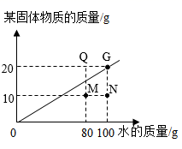
a.t℃时该物质的溶解度是20
b.该物质的溶解度随温度的升高而增大
c.N点所示的溶液中溶质质量分数是10%
d.图中4个点所示的溶液中溶质质量分数大小关系是：N<M<G=Q
22．（2021·四川南充）如图是a、b、c三种物质（均不含结晶水）的溶解度曲线，根据右图回答下列问题。
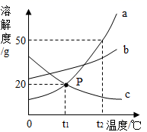
（1）P点的含义是______。
（2）t₂°C时，a、b、c三种物质的溶解度由大到小的顺序是______。
（3）t₁℃时，将25ga物质加入到100g水中，充分搅拌溶解后恢复到原温度，所得溶液中溶质与溶剂的质量比是______（最简整数比）。
（4）t₂℃时，将a、b、c三种物质的等质量的饱和溶液降温至t₁℃，下列说法正确的是______。
A都是饱和溶液 B溶质质量分数大小关系是：b>a>c C析出晶体质量最多的是a
23．（2021·云南昆明）（1）在1800年，某科学家利用“伏打电池”在常温下对水进行通电分解，当正极产生了10mL的___________，负极产生的气体约为___________mL，再次确认了水的组成。
（2）《茶疏》中对泡茶过程有如下记载：“治壶、投茶、出浴、淋壶、烫杯、酾茶、品茶……”，以上过程涉及的操作有溶解、过滤等；在实验室进行过滤操作时玻璃棒的作用是___________，过滤时液面高于滤纸边缘会造成的后果是___________。过滤___________（填“能”或“不能”）将硬水软化。
（3）如图为A、B、C三种固体物质的溶解度曲线，根据图回答下列问题：
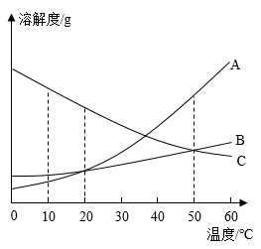
①10℃时，A、B、C三种物质中溶解度最大的是___________。
②若A中含有少量B时，可用___________的方法提纯A。
③将等质量的A、B、C饱和溶液由50℃降温到20℃时，所得溶液中溶质质量由大到小的顺序为___________。
24．（2021·安徽）阅读下列短文，回答问题。
红色经典影片《闪闪的红星》中有一段儿童团员潘冬子给红军送盐的故事。冬子开始把食盐装在竹筒中，打算扮作上山砍柴的人将食盐送给红军。途中发现敌人盘查严格，冬子急中生智跑到河边，把竹筒里的食盐全部溶成盐水，再用棉袄吸收，最终顺利地将食盐送给了红军。
（1）从微观角度分析，氯化钠是由______（填“分子”“原子”或“离子”）构成；从元素角度分析，氯化钠溶液中+1价的元素有______（填元素符号）。
（2）从盐水中重新得到食盐固体，需进行操作的名称是______。
（3）氯化钠的溶解度曲线如图。假设冬子的竹筒中有358g氯化钠。10℃时最少需用______g水溶解。
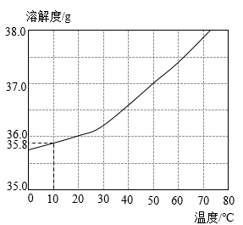
（4）氯化钠在生活中的用途有______（写出1点即可）。
25．（2021·四川自贡）某化学兴趣小组通过实验测出了甲、乙、丙三种物质在不同温度下的溶解度，并通过描点法绘制出如图的溶解度曲线图，请根据图示回答问题：
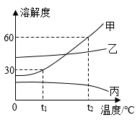
(1)t₁℃时甲、乙、丙的饱和溶液，升高温度到t₂℃有固体析出是___________。
(2)在温度不变的前提下，将t₁℃时乙的不饱和溶液转化为饱和溶液，写出一种可采用的方法___________。
(3)t₂℃时甲、乙、丙三种物质的饱和溶液，溶质质量分数最大的是___________
(4)t₂℃时，将35g甲物质加入到盛有50g水的烧杯中，成分溶解再降温到t₁℃后，烧杯中固体质量为___________克。
26．（2021·重庆）下图为甲、乙、丙三种固体物质（不形成结晶水合物）在水中随温度变化的溶解度曲线，按要求填空。
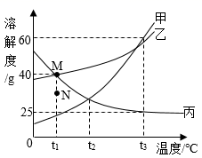
（1）在______℃时，甲和丙的溶解度相等。
（2）t₁℃时，将乙溶液的状态由 M 点变为N 点，方法是______。
（3）t₃℃时，将40g 甲放入 50g 水中，充分溶解后所得溶液的质量为______。
（4）t₃℃时，将 125g 丙的饱和溶液降温至t₁℃，应再加入______g 丙才能恰好达到饱和状态。
27．（2021·重庆）NaOH、KNO₃和Na₂CO₃在不同温度下的溶解度如表所示。
物质  溶解度/g  温度℃ | 0 | 10 | 20 | 30 | 40
NaOH | 42.0 | 51.0 | 109.0 | 119.0 | 129.0
KNO₃ | 13.3 | 20.9 | 31.6 | 45.8 | 63.9
Na₂CO₃ | 6.0 | 16.0 | 18.0 | 36.5 | 50.0
下列实验过程中不考虑化学变化、水的蒸发和结晶水合物等因素。
（1）10℃时，KNO₃的溶解度______ （填“>”，“<”或“=”）Na₂CO₃的溶解度。
（2）20℃时，将129gNaOH固体加入到100g水中，搅拌后固体全部消失，放置到t₁时刻开始析出固体，到t₂时刻析出10g固体为______ （填“饱和”或“不饱和”）溶液。t₂时刻溶液的温度为______℃。
（3）40℃时，将等质量的三种物质的饱和溶液冷却到30℃，所得溶液中溶剂质量最多______ （填序号）。
A．Na₂CO₃溶液 B．KNO₃溶液 C．NaOH溶液
28．（2021·江西）甲、乙两种固体的溶解度曲线如图所示。下列说法正确的是（______）
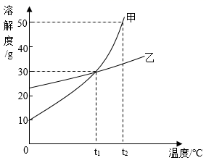
A．甲和乙两种物质的溶解度相等
B．t₁℃时甲溶液中溶质和溶剂的质量比为3∶10
C．t₂℃时，在100g 水中加入50g 乙物质能得到该物质的饱和溶液
D．将t₁℃时甲、乙两种物质的饱和溶液升温至t₂℃（溶剂量不变），所得溶液溶质质量分数大小关系为甲______乙（选填“>”、“<”或“=”）

